华侨大学2012～2013学年第二学期

《控制系统信号分析与处理》试卷（B）答案

一、填空题（本题共24分，每小题3分）
- 0.6 < |z| < 2 非因果
- 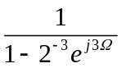
- 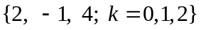
- -37.5
- 一个周期的值为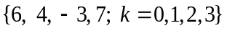
- 时域加窗 否（不能）
二、（本题共12分）(1) （10分）
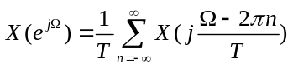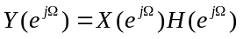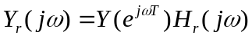
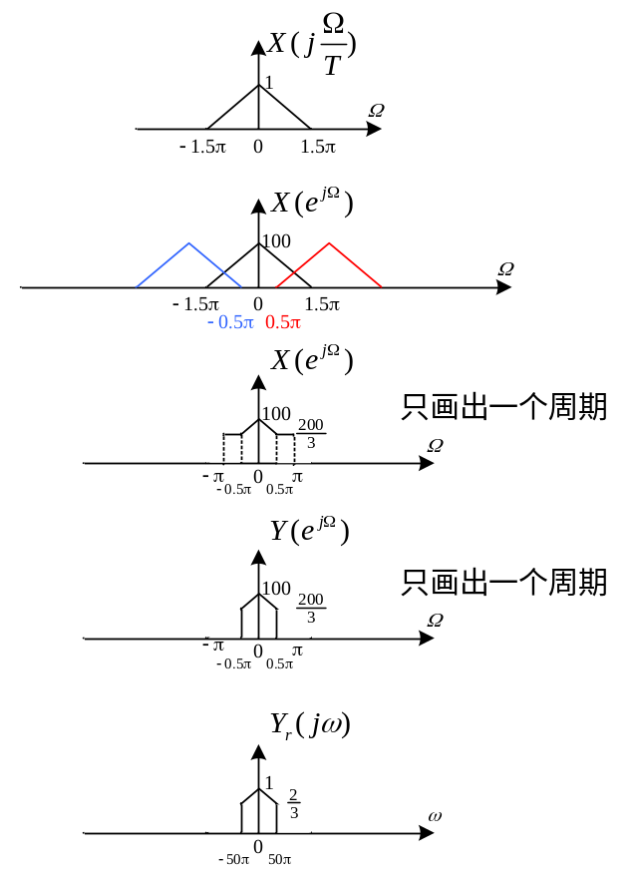
(2) 2分
根据时域抽样定理，使输入信号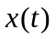采样后无混叠的T值范围为
(3) 2分
要使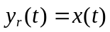，必须使的频谱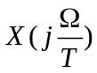在数字系统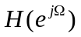的通带内，即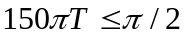，所以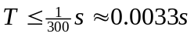。

三、（本题共16分）已知序列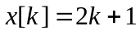，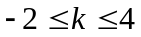，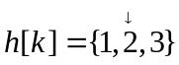，试按L=6对序列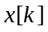分段，并分别利用重叠相加法与重叠保留法计算线性卷积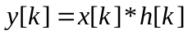。
解：
（1）重叠相加法（8分）
序列长度为N=7，按L=6对序列进行分段，可以分解为2段
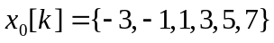
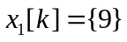
各段分别与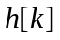线性卷积，可得
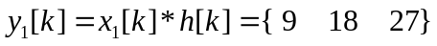
因为M=3，将相邻段M-1=2项重叠相加，可得
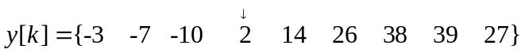

（2）重叠保留法（8分）
因为M=3，所以分段的每段与前一段应重叠M-1=2个点，对于第一段需在其前面添加2个零。因为L=6，每段有L-M+1=4个有效点，因为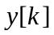长7+3-1=9点，所以序列可分为3（=9/4）段。
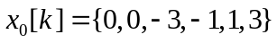
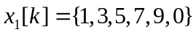
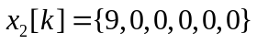
计算每段与的L=6点循环卷积，可得
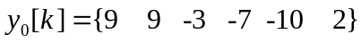
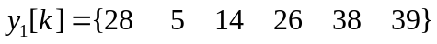
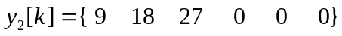
去掉每个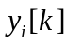前面2个点后，把各段依次拼接在一起，可得

四、（本题共18分）已知复序列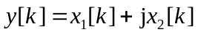的4点DFT为
- 试确定实序列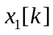和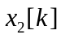的4点DFT 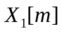和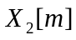；
- 利用基2时间抽取IFFT流图计算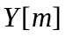的IDFT ；
- 利用基2频率抽取的4点FFT流图计算序列的8点DFT。
解：

（1）（6分）
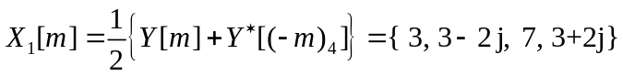
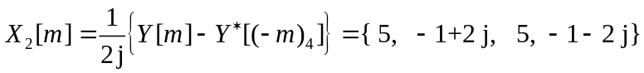

（2）（5分）
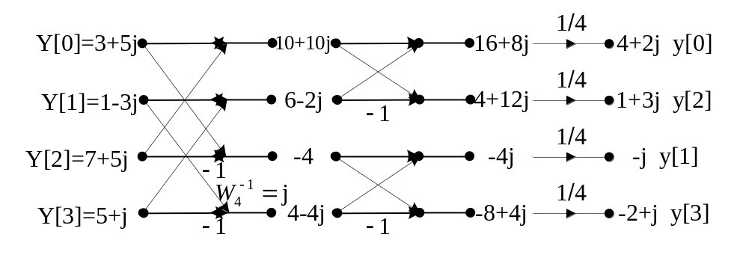
y[k]={4+2j, -j, 1+3j, -2+j}

（3）（7分）

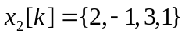，作8点DFT需要将其补零为{2,-1,3,1,0,0,0,0}

将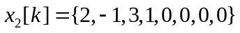分解为偶数点序列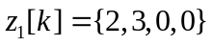和奇数点序列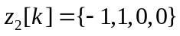

则的8点DFT为

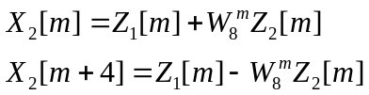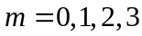
利用基2频率抽取的4点FFT流图计算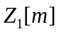和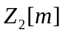
由于是实序列，则可由实序列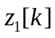和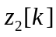构成一个4点复序列，计算该4点复序列的DFT，同时得到和
根据基2频率抽取的4点FFT流图，可得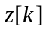的DFT为
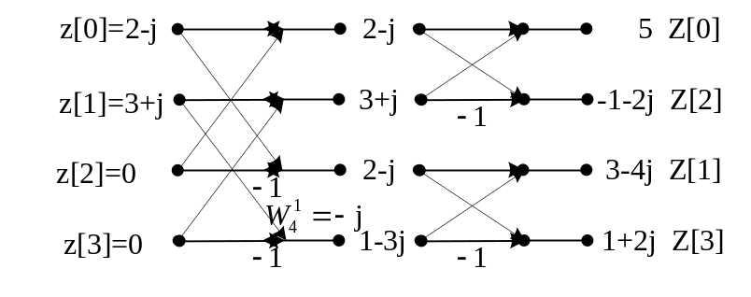
Z[m]={5, 3-4j, -1-2j, 1+2j}
则
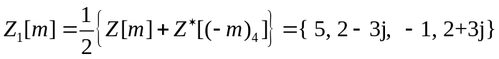
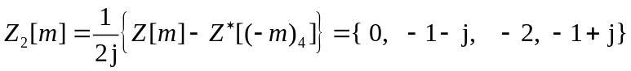
所以的8点DFT为
即
即{5, 0.5858-3j, -1+2j, 3.4142+3j, 5, 3.4142-3j, -1- 2j, 0.5858+3j}

五、（本题共15分）在实际中，可以通过图2所示系统来实现一个模拟滤波器。设要实现的模拟滤波器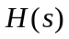的指标为
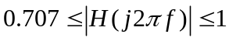，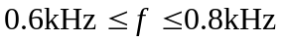
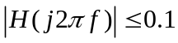，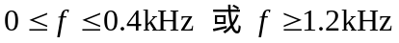
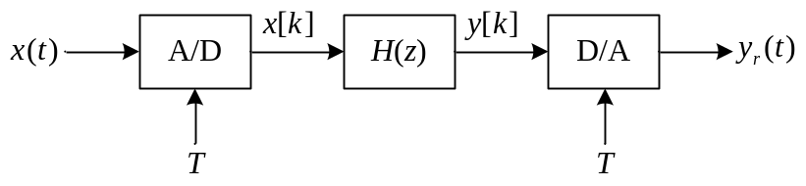
图2
- 如果系统的抽样频率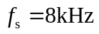，试确定图中数字滤波器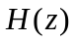的设计指标，使得如图所示系统能和模拟滤波器等价。
- 用双线性变换法，设计满足（1）中指标的BW型数字滤波器。
解：
（1）（2分）
等效数字滤波器的频率指标：
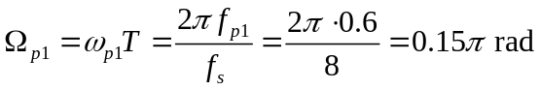，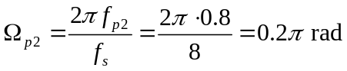，
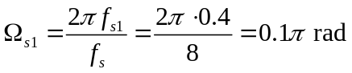，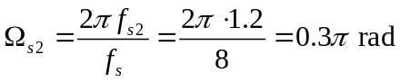
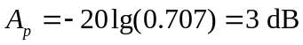，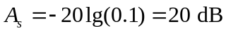

（2）（13分）
1）取T=2，则设计数字带通滤波器所需模拟滤波器频率指标为
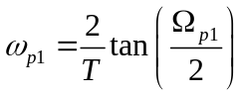=0.2401 rad/s，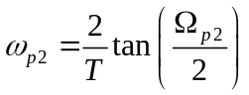=0.3249 rad/s
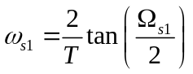=0.1584 rad/s，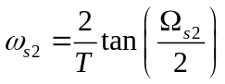=0.5095 rad/s
2）设计模拟带通滤波器
- 确定原型低通滤波器的指标
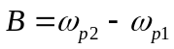=0.0848 rad/s，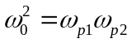=0.0780 rad/s
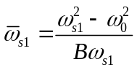=-3.9383 rad/s，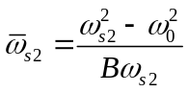=4.2011 rad/s，
选取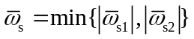=3.9383 rad/s
- 设计满足指标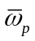=1 rad/s，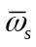=3.9383 rad/s，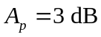，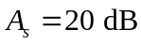的BW原型低通滤波器
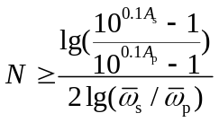=1.6779，取N=2.
因为，取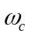==1 rad/s
则BW模拟低通滤波器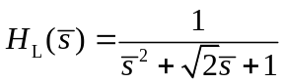
- 将原型低通滤波器转换为带通滤波器H_{BP}(s)
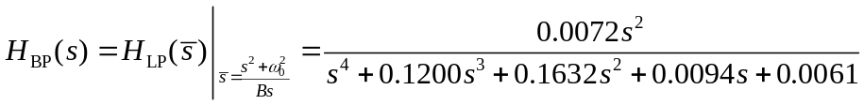
3）利用双线性变换法，可得数字带通滤波器
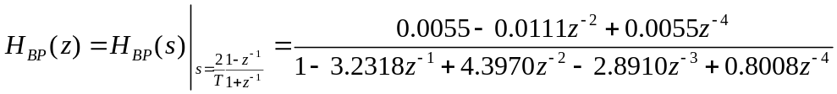

六、（本题共15分）试用矩形窗函数法设计一个线性相位FIR数字滤波器，要求其在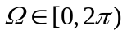内的幅度响应逼近
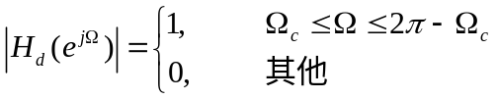
- 试确定可选用哪几种类型的线性相位FIR滤波器？
- 对每种可选类型的线性相位系统，分别确定单位脉冲响应。
- 当滤波器阶数M=6，截止频率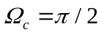时，求滤波器系统函数。

解：

（1）（2分）

由于要求设计的滤波器为高通滤波器，所以可选用I型和IV型的线性相位FIR滤波器。

（2）（8分）

1) I型线性相位系统的理想滤波器相位函数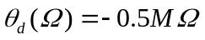，所以理想滤波器的频率响应为

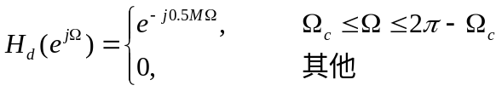
由IDTFT可得理想高通滤波器的单位脉冲响应，然后用M+1长矩形窗截断可得I型线性相位M阶FIR高通滤波器的单位脉冲响应为
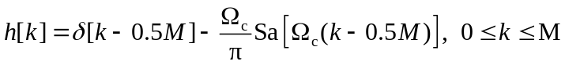

2) IV型线性相位系统的理想滤波器相位函数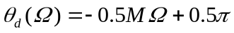，所以理想滤波器的频率响应为

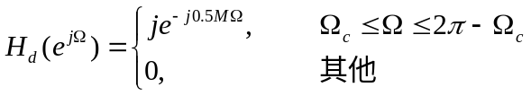
由IDTFT可得理想高通滤波器的单位脉冲响应，然后用M+1长矩形窗截断可得IV型线性相位M阶FIR高通滤波器的单位脉冲响应为
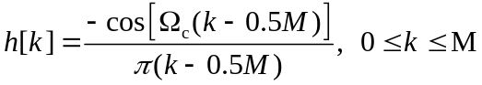
（3）（5分）
因为M=6为偶数，所以只能采用I型线性相位系统
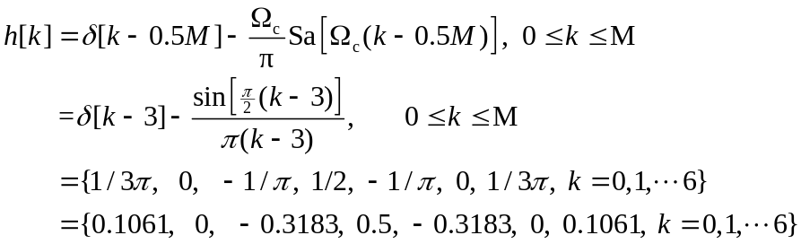
则

